XXVIII LIETUVOS PROFESIONALIŲ TEATRŲ FESTIVALIO
VAIDINAME ŽEMDIRBIAMS
2012 m. kovo 1-23 d.

VALSTYBINIS VILNIAUS MAŽASIS TEATRAS

Maksimas Gorkis
MOTINA (VASA ŽELEZNOVA)

Trukmė – 2 val. 10 min.
Premjera – 2011 m. gruodžio 9 d.

Režisierius – Kirilas Glušajevas
Scenografas ir kostiumų dailininkas – Marijus Jacovskis
Muzika – Faustas Latėnas
Vaidina: Eglė Gabrėnaitė, Leonardas Pobedonoscevas, Mantas Vaitiekūnas, Gintarė Latvėnaitė, Agnė Šataitė, Mindaugas Capas, Rimantas Bagdzevičius, Darius Gumauskas, Gabrielė Tuminaitė, Miglė Polikevičiūtė, Ilona Kvietkutė

Gorkio pjesėje „Vasa Železnova“ – labai „lietuviškoje“ istorijoje. Ir ne vien „lietuviškoje“ – pasakojimas apie tai, kaip artimieji vienas prieš kitą kelia ranką dėl palikimo, yra puikiai atpažįstamas visose visuomenėse. Spektaklyje į pirmąjį planą iškyla Vasos Železnovos persona – pirmiausiai, ji yra motina, 30 metų „krovusi turtus“ savo vaikams, bet galiausiai pamačiusi, kad tie palikuonys – nevykę. Nes rūpindamasi savo atžalų ateitimi, ji nespėjo pasirūpinti jų dabartimi. Vasai neliko laiko juos auklėti, ji negalėjo suteikti jiems tą, ką vertingiausio savo vaikams gali suteikti motina: užuojautą, šilumą, stiprybę, mokėjimą aukoti save... Pinigų – daug, palikuonys – nevykę, vyras – miręs... Bėgant nuo vienatvės Vasai lieka tik sugalvoti pateisinimą savo buvimui čia...
Šeima kaip vienetas – kur kas jautresnis ir subtilesnis nei visuomenė apskritai. Kad ir kokia ta šeima būtų... Ji – visko pamatas, mažiausia, bet svarbiausia visuomenės ląstelė.
Vasa yra Motina. Ne tik viskam gyvybę suteikiantis, bet ir atimti gyvybę galintis pradas. Motina–šventoji, Motina–nuodėmklausė, Motina–likimas, Motina–skola, palaima ir prakeiksmas. Nes iš motinos, cituojant pjesę, „visi žmonės atsiranda“... Ir visa tai telpa vieninteliame Vasos personaže.

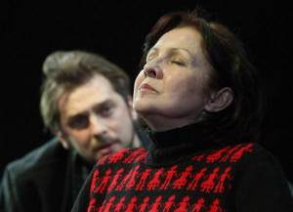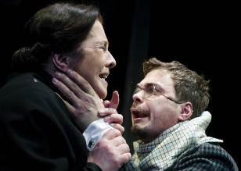

LIETUVOS RUSŲ DRAMOS TEATRAS

Leonidas Andrejevas
TAS, KURIS GAUNA ANTAUSIUS

Dviejų dalių spektaklis, rodomas su lietuviškais titrais
Trukmė – 2 val. 30 min. su pertrauka
Premjera – 2011 m. balandžio 22 d.

Režisierius – Jonas Vaitkus
Vaidina: Valentin Kirejev, Sergej Zinovjev, Aleksandr Agarkov, Michail Makarov, Julija Krutko, Aleksandra Metalnikova, Jevgenija Rusakova, Žilvinas Tratas (LMTA studentas), Antonio Villani, Vytautas Anužis, Nikolaj Antonov, Valentin Novopolskij, Artūr Svorobovič (LMTA studentas), Jaakko Edvin Kiljunen, Dmitrij Denisiuk, Aleksandr Kanajev, Vera Stasenia, Jurij Ščiuckij, Artūr Aleksejev, Eduard Murašov, Vladimir Serov, Valentin Krulikovskij, Viačeslav Lukjanov, Vladimir Dorondov, Igoris Abramovičius (LMTA studentas), Aleksandr Špilevoj, Povilas Šarmavičius, Telman Ragimov, Maksim Tuchvatulin, Žana Gončar, Jelena Orlova, Juliana Volodko, Olga Peseckaja, Edita Gončarova, Jevgenija Karpikova, Inga Stankaitytė, Margarita Bareikytė (LMTA studentai)
Pjesės veiksmas prasideda vieno Prancūzijos didmiesčio cirke, kuomet į šį uždarą, savas taisykles turintį pasaulį netikėtai atklysta nepažįstamasis ir pareiškia norą tapti klounu. Ironija spinduliuojančiame kūrinyje gyvenimo sužeistas intelektualas tampa artistu, kuriam pasirodymų metu skaldomi antausiai. Pjesės pagrindinis leitmotyvas susijęs su žmogaus žvėrišku ėdrumu ir nepasotinamu alkiu turėti ir naudotis viskuo, kas šalia ar toliau esančiuose žmonėse, ar gamtoje yra gražaus, nekalto, tyro, silpno, trapaus. Juk smulkūs žmogeliai, prislėgti baisių, sunkių aistrų nesugeba jų nugalėti. Gal net nepajėgia susimąstyti apie tuos dalykus. Tas plėšrumas paplitęs įvairiuose lygiuose - ir tarp turtingų žmonių, ir neturtingų... ir paprastų cirkininkų tarpe. Kaip galima - ar įmanoma išvis - kovoti prieš tą žvėrišką instinktą, turėjimo instinktą, nepaisant nieko?.. Pagrindinis veikėjas Tas iš socialaus literatų luomo, kuriame ėdrumo naikinimo ir turėjimo instinktai ypač išvystyti, bėga į cirką, manydamas, kad ten galės pabėgti nuo to nepasotinamo ėdriųjų puolimo, tačiau ir cirke atranda tą patį ėdrų, nepasotinamą bendravimą", - sako spektaklio režisierius maestro Jonas Vaitkus.

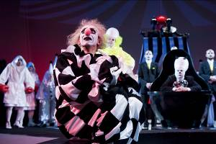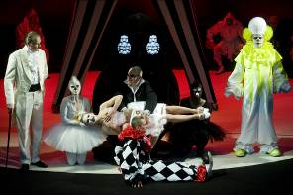

KAUNO VALSTYBINIS LĖLIŲ TEATRAS

Hanso Kristiano Anderseno pasakos motyvais
UNDINĖLĖ

Trukmė – 45 min.
Premjera – 2012 m. vasario 11 d.

Autorius ir režisierius – Olegas Žiugžda
Dailininkas – Valerijus Račkovskis
Vaidinas: Mindaugas Ancevičius, Rasa Bartninkaitė, Saulius Bagaliūnas, Mindaugas Černiauskas, Audronė Daugėlytė, Remigijus Endriukaitis, Jolita Ross, Laima Rupšytė, Indrė Taločkaitė, Karolina Žarnytė

„Undinėlė“ Mergaitė pažįsta ne vien slėpiningą Didžiųjų Vandenų Pasaulį, kuris labai skiriasi nuo to, kuriame gyvena žmonės, bet ir didžią Meilę. Undinėlė, pamilusi gražuolį Princą, už tai, kad galėtų būti kartu su juo,
atiduoda Marių raganai ne vien nuostabų balsą, bet aukoja ir savąjį gyvenimą. Deja, Princas, branginantis Undinėlės draugystę ir mylintis ją kaip tikrą seserį, nuotaka išsirenka visai kitą gražuolę. Undinėlė nepasiduoda žemiškajam pavydui, ji negali smeigti durklo į mylimojo krūtinę, kad išgyventų pati. Ši pasaka liūdna, bet jos liūdesys šviesus: Undinėlė, tapusi jūros puta, kyla į aukštybes ir pavirsta skaidriu oro debesėliu, kuris tartum simbolizuoja jos troškimą įgyti sielą. Tai didis atpildas už pasiaukojančią meilę. Ilgas gyvenimas – jokia vertybė, jeigu jo nesušildo Meilė.

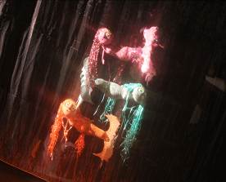

PANEVĖŽIO TEATRAS MENAS

Iš pasakų rinkinio „Tūkstantis ir viena naktis“
ALIBABA IR 40 PLĖŠIKŲ

Trukmė – 75 min.
Premjera – 2011 m. rugsėjo 25 d.

Režisierius – Valerijus Jevsejevas
Dailininkas – Kęstutis Vaičiulis
Vaidina: Sandra Juzėnienė, Rita Zutkienė, Jolanta Miciūnaitė – Jasiulienė, Dovilė Puskepalytė, Donatas Juzėnas, Giedrius Mažeika, Juozas Muliaučius, Martynas Klementjevas

Viename Persijos mieste gyveno du broliai KASIMAS IR ALI-BABA. KASIMAS – turtingas, pinigus maišais skaičiavo...naktimis blogai miegojo, bijodamas, kad jų neišvogtų – dieną rūpinosi, kaip tų pinigų daugiau prasimanyti. Pyko net ant lakštingalos, kad ši dykai visiems gieda. ALI-BABA – vargšų vargšas, dangumi užsiklodavo ir žvaigždes skaičiuodavo. Su šypsena užmigdavo ir su ja atsikeldavo. Padėkojęs Alachui už dar vieną jam suteiktą dieną, keliaudavo į mišką malkų kirsti. Štai čia, miške, ir atsitiko įvykis pakeitęs ALI-BABOS ir ne tik jo gyvenimą. Prisikirtęs malkų, ruošėsi keliauti namo. Staiga iš pietų pusės prie jo ėmė artėti didžiulis dulkių debesis. Jam išsisklaidžius, ALI-BABA pamatė 40 raitelių sustojusių prie kalno – tai buvo PLĖŠIKAI. Štai tada, jis ir išgirdo stebuklingą burtažodį: „Sezamai, atsiverk!“

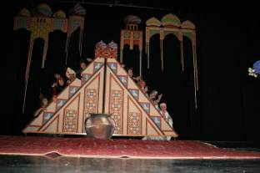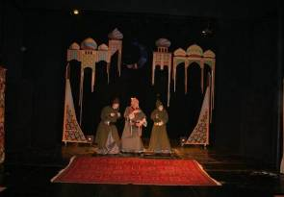

PANEVĖŽIO JUOZO MILTINIO DRAMOS TEATRAS

Pagal Germano Grekovo pjesę „Hanana“
HANANA, KELKIS IR EIK

Trukmė – 2 val. 30 min.
Premjera – 2011 m. kovo 11 d.
N - 16

Režisierius - Rolandas Augustinas A.
Dailininkas – Martins Vilkarsis (Latvija)
Scenografiją, Rygos Dailės teatro meno vadovas, dailininkas - Martinšas Vilkarsis.
Vaidina: Inesa Pauliulytė, Algirdas Paulavičius, Vidmantui Fijalkauskui, Rimantas Teresas, Lolita Martinonytė, Eleonora Koriznaitė, Ligita Kondrotaitė, Vytautas Kupšys.

Pjesės veiksmą spektaklio kūrėjai perkėlė į šiandieninės Lietuvos tikrovę, nes jo aprašyta šeimos kasdienybė tiksliai sutampa su lietuviško kaimo realijomis. Pasakodami šią natūralistinę istoriją apie žmones, atsidūrusius kone ant susinaikinimo ribos, kūrėjai siekė parodyti veikėjų paveiksluose dar išlikusią emocinę šilumą, mielaširdystę, atjautą ir žmogiškumą. Todėl tragiškos buitinės scenos neretai atrodo tragikomiškai, o spektaklio pabaiga lieka „atvira“ vilčiai ir tikėjimui dvasiniu atgimimu.
Liudna Hanana šmirinėja tarp apgirtusių, apkvaitusių, apkurtusių ir apakusių namiškių, murmėdama po nosimi, tuščiai berdama žodžius tarsi pati sau. Jos vyrą, užguitas ir bebalsis vos porą frazių sugebantis sumurmėti, vienas įdomiausių veikėjų, įrodančių, kad personažo svarba priklauso ne nuo scenoje praleisto laiko. Sudėtingas alkoholikas ir ligotas sūnaus Stasiukas. Jis išgyvena lyg ir ne savo, o perskaitytų knygų, žurnalų ir televizijos ekrano herojų likimus. Nuolat siautėjantis ir gąsdinantis aplinkinius, atomazgoje išgyvena nušvitimą. Spalvingos ir Hananų šeimos kaimynės Janina ir Zina. Janina nesibaido imtis įvairiausių priemonių, kad įsikabintų į gyvenimą, o Zina taškosi keiksmažodžiais, vilki neskoningais drabužiais ir jos galvoje nuolat sukasi mintys, kaip paveržti kaimynės meilužį. Iš kalėjimo grįžęs sūnus paklydėlis, su cigarete dantyse ir kalašnikovo automatu krepšyje. Jo atėjimas sugriauna iki šiol vyravusį gyvenimą su didžiuliu trenksmu ir atneša sumaištį bei pakeičia likimus.

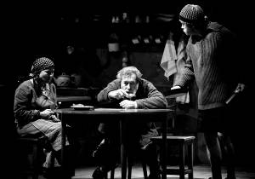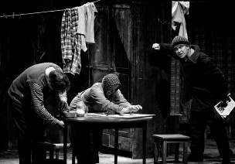

OSKARO KORŠUNOVO VILNIAUS MIESTO TEATRAS

Pagal V. Šekspyro “Audrą” ir kitus jo kūrinius
MIRANDA

Vieno veiksmo spektaklis
Trukmė – 1 val. 40 min.
Premjera – 2011 liepos 17, Diula (Vengrija); 2011 rugpjūčio 3, Gdanskas (Lenkija); 2011 rugsėjo 20, 21, Vilnius

Režisierius - Oskaras Koršunovas
Vaidina: Povilas Budrys ir Airida Gintautaitė

“Pjesę “Audra” galima labai įvairiai interpretuoti. Dažniausiai ji statoma kaip pasaka suaugusiems, fejerija. „Audroje“ galima įžiūrėti socialinę dramą apie nesibaigiančią ir absurdišką kovą dėl valdžios. Įsigilinus mes pamatome valdžios ir žmogaus dramą. Ši drama nesibaigianti“. Žmonių ištrėmimas į negyvenamą salą vyko visais laikais. Valdžiai „nepatogiems“ žmonėms tokios salos būdavo kuriamos visur, tačiau būtent Sovietų Sąjungoje plytėjo negyvenami salynai, kuriuose būdavo įkurdinami iškiliausi kūrėjai. Ir kiekviena negyvenama sala būdavo pilna gyvenimo, nes tose tremties zonose buvo disidentiškai bandoma išsaugoti savo dvasinį gyvenimą. Kaip ir Prosperui negyvenamoj saloj ypatingą reikšmę turėjo knygos, taip ir sovietiniame gyvenime knygos suteikdavo galimybę išlikti dvasinėje rezistencijoje. Miranda yra traktuojama kaip naivi princesė, tačiau Miranda yra sukurta Prospero, ji yra Prospero siela. Spalvingos alegorinės pasakos apie Milano valdovą Prosperą ir jo dukrą Mirandą sukurtoje erdvėje negali tikėtis laimingos pabaigos - ir ne vien todėl, kad „Mirandos" veiksmas vyksta ankštame sovietmečio blokinio daugiabučio interjere. Jokių saugių prieplaukų, kur gali prisiglausti stebuklingos Prospero sukeltos audros nesunaikintas laivynas su jūreiviais, vilkinčiais dar švaresnius drabužius nei prieš audrą. (Režisierius Oskaras Koršunovas)

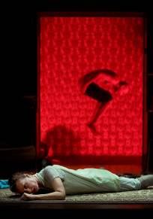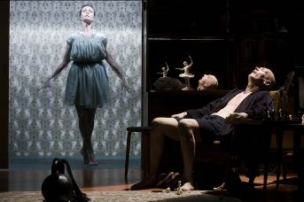

KAUNO VALSTYBINIS DRAMOS TEATRAS

Pagal F. Šilerio „Klastą ir meilę“
LAIMINGI

Trukmė – 2 val. 40 min.
Premjera – 2009 m. gruodžio 18 ir 20 d.

Režisierius – Artūras Areima
Scenografė ir kostiumų dailininkė – Kotryna Daujotaitė
Vaidina: Vilija Grigaitytė, Kęstutis Povilaitis, Daiva Rudokaitė, Egidijus Stancikas, Daiva Stumbraitė, Ričardas Vitkaitis, Tomas Rinkūnas, Toma Vaškevičiūtė, Henrikas Savickis.
Kas atsakingas už mūsų laimę? Ką kaltinti - save ar „pasaulio tvarką", jei jautiesi nelaimingas? Žmogus be meilės negali būti laimingas, o laimingas negali būti nemylėdamas - tai spektaklio pagrindinė mintis. Jame plėtojama meilės kaip laimės, prasmės ir visumos idėja. Pagrindinis konfliktas čia vyksta tarp dviejų pasaulių - politinio, kur vienintelė nenuginčijama vertybė yra poreikis būti galingam ir užimti aukštas pareigas, t.y., pragmatinės laimės sampratos, ir žmogaus orumo bei garbės pasaulio, kurį valdo humanistinės vertybės. Režisieriaus interpretacijoje viena svarbiausių vertybių, išryškėjančių pjesėje - tai atsakomybė - už jausmą, parašytą ar ištartą žodį. Šis spektaklis - tai atsakas į sms'inės kartos atsainumą, teigia režisierius, pagrindine spektaklio temine ašimi pasirinkdamas meilės motyvą.

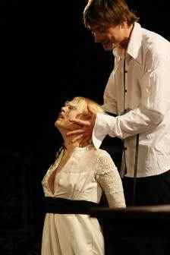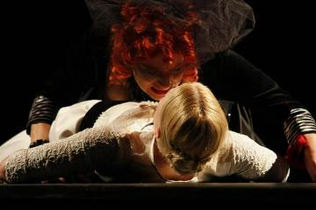

VALSTYBINIS JAUNIMO TEATRAS

Deilas Vasermanas
SKRYDIS VIRŠ GEGUTĖS LIZDO

Trukmė - 3 val.
Premjera – 2011 m. rugsėjo 30 d.

Režisierius - Valerijus Grikšo
Iš anglų kalbos vertė – Aivaras Mockus
Scenografas ir kostiumų dailininkas – Artūras Šimonis
Kompozitorius – Valentinas Dominas
Vaidina: Andrius Bialobžeskis, Aušra Pukelytė, Aldona Bendoriūtė, Simonas Storpirštis, Gediminas Storpirštis, Vytautas Taukinaitis, Lukas Petrauskas, Kristina Ovičinikaite, Nerijus Gadliauskas, Jurgis Damaševičius, Kostas Smoriginas, Antanas Šurna, Giedrius Arbačiauskas, Arūnas Storpirštis, Dovilė Šilkaitytė, Ignas Ciplijauskas, Rasa Marazaitė, Jonė Dambrauskaitė, Giedrė Giedraityte.

Tikriausiai daugeliui šis pavadinimas asocijuojasi su garsiuoju filmu ir aktoriumi Jacku Nicholsonu, kuris 1975 m. filme suvaidino pagrindinį vaidmenį ir pelnė "Oskarą". Kaip bebūtų filmas pastatytas remiantis amerikiečių rašytojo Keno Kizio to paties pavadinimo romanu, susilaukusio nepaprastos sėkmės, kuri nenusileidžia ir Deilo Vasermano sceninei adaptacijai. Per kelis dešimtmečius visame pasaulyje buvo sukurti apie 300 spektaklių, o šiais metais ir Lietuvoje. Garsiam Holivudo filmų ir TV scenaristui Deilui Vasermanui (Dale Wasserman) garsusis romanas į rankas pakliuvo neatsitiktinai.
Kūrinyje labiausiai intriguoja pagrindinis herojus Makmerfis. Niekaip negalima suprasti ar jis Kristus ar paprasčiausias sukčius?“ Makmerfis – užkietėjęs lošėjas ir mušeika, norėdamas išvengti kalėjimo darbų, apsimeta nepakaltinamu kvailiu ir atsiduria psichiatrinėje ligoninėje. Deja, čia tvarka pasirodo esanti griežtesnė negu kalėjime, o žmonės – protingesni už viso pasaulio išmintinguosius. Makmerfis pradeda maištauti prieš sistemą ir ginti bejėgius ligonius. Kiekviena istorija turi keletą interpretacijos galimybių, todėl ką tiksliai premjeros metu išvys žiūrovai – neatskleidžiama.

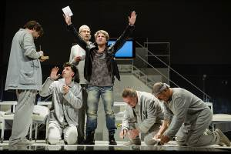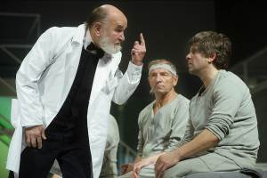

KLAIPĖDOS DRAMOS TEATRAS

Neil Simon
SAUGOKITE FLORĄ

Trukmė – 2 val. 20 min. (su pertrauka)
Premjera – 2011 m. gegužės 28 d.

2-jų dalių komedija.

Režisierius – Arvydas Lebeliūnas
Vertė – Dmitrijus Ostrovskis, Vilija Grigaitytė
Dailininkas – Artūras Šimonis
Vaidina: Nelė Savičenko, Regina Šaltenytė, Sigutė Gaudušytė, Renata Idzelytė, Toma Gailiutė, Edvardas Brazys, Vaidas Jočys, Igoris Reklaitis.

“Saugokite Florą” - tai istorija apie dvi drauges, dvi vyrų paliktas moteris. Pedantiška, nepriekaištinga namų šeimininkė Flora ir visiška jos priešingybė žurnalistė Oli, aplinkybių priverstos gyventi po vienu stogu, tampa komiškų situacijų aukomis. Būdamos labai skirtingos jos priveda viena kitą iki neprognozuojamų poelgių. Gera dozė smagaus humoro, šmaikštaus teksto, žavingų personažų, pradedant dar viena keista draugių porele ir baigiant “iš proto varančiais” ispanais, leis ne tik smagiai praleisti vakarą, bet ir pamąstyti, kad viską gyvenime galima pakeisti į gerą, jei tik pradedi nuo savęs.

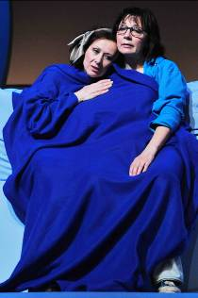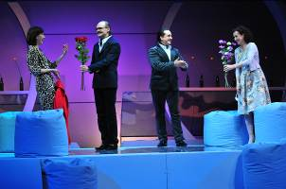

KEISTUOLIŲ TEATRAS

Pagal būtas nebūtas pamarėnų istorijas
MYKOLAS ŽVEJAS

Vienos dalies muzikinis spektaklis
Trukmė – 1 val.
Premjera - 2011 m. gruodžio 10 d.

Scenarijus ir režisūra – Aidas Giniotis
Scenografija ir kostiumai – Ramunė Skrebūnaitė
Muzikinės aranžuotės – Andrius Kulikauskas
Vaidina: Darius Auželis, Dalius Skamarakas, Aldona Vilutytė, Ieva Stundžytė, Justas Tertelis

Veiksmas vyksta nebūtais laikais, nebūtose žemėse tarp Rusnės ir Kulmo. „Mykolas Žvejas spektaklis apie nemažai apsiskaičiusį ir nemažiau pasipūtųsį Žvejo sūnų Mykolą, kuris keliauja į pragarą pas pragaro viršininką Liuciferą suvedinėti tam tikrų sąskaitų.

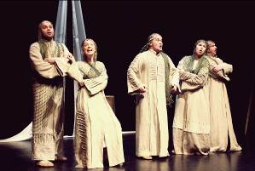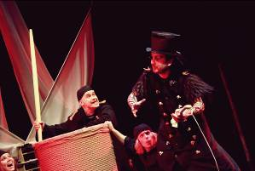

KEISTUOLIŲ TEATRAS

Vienos dalies agitacinė injekcija pagal M. Zoščenkos kūrybą
Gerbiami piliečiai!

Trukmė – 1 val. 30 min.
Premjera – 2011 m. lapkričio 18 d.

Režisieriai: Aidas Giniotis, Andrius Kaniava, Ieva Stundžytė, Vaidotas Žitkus
Vaidina: Šarūnas Banevičius, Marija Korenkaitė, Dalius Skamarakas, Justas Tertelis, Judita Urnikytė, Aldona Vilutytė

Sakoma, kad žmogaus sielą geriausia gydyti menu, pavyzdžiui, teatru. Juk teatre, kur visada tvyro dvasinga nuotaika, kur žmonės visada arčiau idealios visuomenės, pakilus uždangai nebereikia šaukti, rėkti, pyktis ir rietis, - čia užtenka pasidalinti žvilgsniais, kupinais meilės ir abipusio nuoširdumo, geranoriškumo ir nebylių komplimentų. Visuotinės terapijos seanse visi kartu visiems laikams, linksmai graudžių ir graudžiai linksmų teatrinių miniatiūrų pagalba, išrausime iš mūsų pilietinės visuomenės dirvonų suvešėjusias piktžoles: melą, pyktį, neapykanta, sukčiavimą, smurtą, socialinę neteisybę, bukumą, žiaurumą, girtuoklystę. Ir pagaliau pradėsime vieni kitus gerbti.

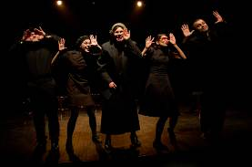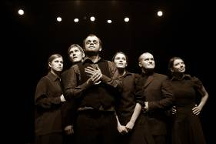

LIETUVOS NACIONALINIS DRAMOS TEATRAS

Mika Myllyaho
Chaosas

Trukmė – 1 val. 45 min.
Premjera - 2011 m. spalio 7 d.

Režisierius - Yana Ross
Vaidina: Dalia Michelevičiūtė, Toma Vaškevičiūtė, Rimantė Valiukaitė, Jolanta Dapkūnaitė, Algirdas Gradauskas, Džiugas Siaurusaitis

Šioje intelektualioje komedijoje gretinant asmeninius trijų pagrindinių spektaklio veikėjų – skirtingų, tačiau vienodai psichologiškai palūžusių moterų, – gyvenimus su viešais socialiniais komentarais, bus atskleistas mūsų kasdienių kovų brutalumas: pakitusios ir išsigimusios šeimos vertybės, beprotiškas bėgimas ir klupimas ant karjeros laiptų, bukinanti rutina, gimdanti nepagrįstos paranojos nuojautas, trapus balansavimas tarp racionalaus išlikimo ir griaunančios aistros "viską mesti"... "Chaosas" apnuogins tikrąją šiuolaikinio žmogaus realybę – kurią mes diena iš dienos maskuojame socialiniais ritualiais, kuria mes baisimės versdami kriminalų rubrikas laikraštyje, kurioje kiekvienas atliekame virtines vaidmenų – iki tol, kol pratrūksime.

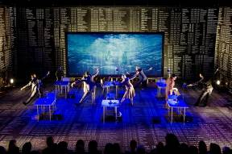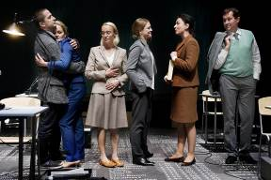

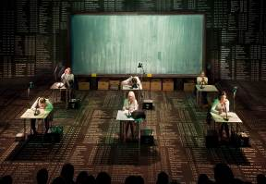

VŠĮ „LAIMINGI ŽMONĖS“

Pagal pirmąją pasakų ir anekdotų knygą „Rudnosiuko istorijos“
Atėjau, pamačiau, negalėjau (arba “Visiškas Rudnosiukas”)

Vienos dalies absurdo komedija suaugusiems
Trukmė – 1 val. 20 min.
Premjera – 2011 m. lapkričio 6 d.

Pjesės autorius ir režisierius - Vytautas V.Landsbergis
Vaidina: Ainis Storpirštis

Spektaklis apie tai, jog nieko nėra nei linksmo, nei liūdno. Visas gyvenimas tarsi banguota jūra: į vieną pusę krypt – linksmiau, į kitą – jau liūdniau…
Kodėl toks pavadinimas? Perfrazavus Cezario žodžius, spektaklio veikėjas Rudnosiukas nori būti, draugauti su visais, tačiau jis neturi nugalėtojo dovanos. „Negalėjau nugalėti“, - šią mintį, tvyrančią ore, turėtų suvokti monospektaklio žiūrovas. Žvelgiant giliau, spektaklyje užkoduotos kelios prasmės: asmeninė kiekvieno žmogaus patirtis, politinė Lietuvos istorijos prasmė. „Rudnosiukas išgyvena tarsi tris fazes: jaunas, nesubrendėlis protestuotojas, paskui jis tremtyje, galiausiai jis grįžta į nepriklausomą Lietuvą ir tęsia savo buvimą“, - filosofuoja režisierius. „Ko siekiu Rudnosiuko istorija? Kad mes nesurimtėtume, kad prisimintume vaikystę, nusimetę oficialumo kaukę. Kas tas Rudnosiukas, kas tas minkštas meškiukas? Tai – mūsų siela, mūsų džiaugsmas, mūsų spontaniškumas, nebijojimas elgtis kvailai ar taip kaip norisi. „Šis spektaklis ir yra bandymas jaukiai pasikalbėti, todėl naudojamos ir dainos, dainuojamoji poezija su M.Martinaičio tekstais. „Rudnosiukas – lyg antidepresantas, lyg mažytė psichoterapija tiems, kurie pasiilgo tikrumo, kurie nori sugrįžti į save“ (Vytautas V. Landsbergis).

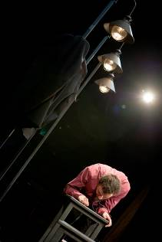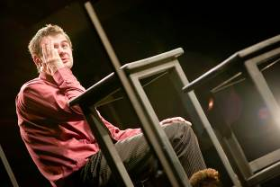

VILNIAUS TEATRAS „LĖLĖ“

Pagal lietuvių liaudies pasaką
AUKSO OBELĖLĖ, VYNO ŠULINĖLIS

Pasaka vaikams nuo 3 m.
Trukmė – 45 min.
Premjera – 2011 m. kovo 26 d.

Scenarijaus autorius ir režisierius - Rimas Driežis
Dailininkas - Marius Jonutis
Vaidina: Elvyra Piškinaitė, Lijana Muštašvili

Tai stebuklinga istorija apie Pamotės engiamą Našlaitę. Kaip ir kiekvienoje tokio tipo pasakoje, čia apstu blogio keliamų kliūčių: nedorėlė ragana kartu su savo dukromis kankina mergelę skirdama neįveikiamas užduotis, tačiau gėris, padedamas stebuklingų jėgų, galiausiai laimi ir Našlaitę pasakos pabaigoje išlaisvina bei veda jaunas Karalius.
Spektaklio kūrėjams šiame pastatyme imponuoja galimybė panaudoti vaizdo teatro formas, kurios labiau priklauso kino menui, nei teatrui. Nors pasakoje nemažai liaudies dainų ir eiliavimo, spektaklyje pasakojimas kuriamas labiau vaizdais. Žiūrovai regės tokias įvairias dar nuo Antikinės Graikijos laikų populiarias vaizdinio teatro priemones kaip panoramas, mirioramas, diaoramas, taumatropą, laterna magica, mirioramines kortas, taip pat – šešėlių teatrą.

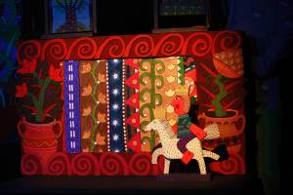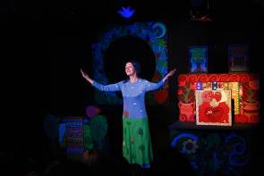

VILNIAUS TEATRAS „LĖLĖ“

JŪRATĖ IR KASTAUTAS

Spektaklis jaunimui ir suaugusiems
Trukmė – 50 min.
Premjera – 2011 m. spalio 16 d.

Režisierius ir dailininkas - Vitalijus Mazūras
Pjesės autorė – Daiva Čepauskaitė
Muzika – Faustas Latėnas
Judesys – Sigita Mikalauskaitė
Vaidina: Karolis Algimantas Butvidas, Šarūnas Datenis, Imantas Precas, Olga Pocevičiūtė, Dainius Tarutis, Edita Zėčiūtė

Lėlių teatro grandą Vitalijų Mazūrą visuomet domino lietuviškos legendos, mitai ir pasakos. Šįkart, kartu su jaunaisiais „Lėlės“ aktoriais, garsusis lėlininkas pristato tarp grotesko ir lyrikos balansuojantį spektaklį jaunimui ir suaugusiems „Jūratė ir KasTautas“. Pagal Jūratės ir Kastyčio legendą sukurtame lėlių spektaklyje kūrėjams aktualios tautos šaknų, žmogiškų vertybių temos. Chuliganiška žymių kūrinių interpretacija garsėjantis režisierius teigia nekuriantis istorinio-etnografinio spektaklio: „Į šią lietuvišką pasaką, legendą, žiūrime naujai – stengiamės atskleisti iš kur ir kaip atsirado Jūratė ir KasTautas, kas juos privertė būti tokiais. Nepaisant to, taip pat ieškome vyro ir moters santykių gelmės, kurioje gimsta įstabūs dalykai, buitį paverčiantys poezija. Manau, kad „Lėlės“ teatras su jaunaisiais aktoriais elgiasi teisingai - nesistengia egoistiškai jų numarinti kaip menininkų. Aš tikiu, kad jie, lyg kaimo mergos ir bernai sutūpę ant žaiginių, šmaikščiai papasakos Jūratės ir Kastauto istoriją be jokių taisyklių“ (Režisierius Vitalijus Mazūras).

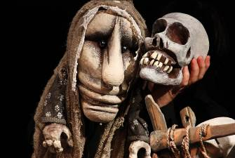

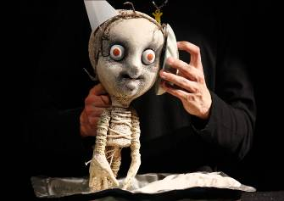

KLAIPĖDOS VALSTYBINIS MUZIKINIS TEATRAS

Kompozitorius - Francis Poulencas
Drambliuko Babaro istorija

Pagal str. Lena Kareland, Žano Brunhofo Babaras

Vienos dalies muzikinė pasaka vaikams
Trukmė – 55 min.
Premjera – 2011 m. balandžio 23 d.

Režisierė - Rima Sasnauskaitė
Dailininkė – Jolanta Rimkutė
Pagrindiniai atlikėjai: Aurelija Dovydaitienė, Šarūnas Juškevičius, Stanislovas Rezgevičius, Jūratė Gedminienė, Reda Jucevičienė.

Daugelis epizodų, vaizduojamų knygelėse apie Babarą, mena Ž. Brunhofo šeimos kasdienio gyvenimo įvykius. Viskas prasidėjo nuo to, kad Sesilė Brunhof vakarais ėmė pasakoti dviems vyresniesiems savo sūnums apie mažą drambliuką, kuris atsikraustė į didelį miestą norėdamas pabėgti nuo medžiotojo, nušovusiojo mamą. Ž. Brunhofas susižavėjo šiuo pasakojimu ne mažiau kaip jo vaikai. Jis pynė ir plėtojo istoriją, toliau sugalvodamas Pasakojimas apie Babarą pirmiausia yra herojinė pasaka. Jau pirmosios knygelės paveikslėliuose galime sekti, kaip Babaras iš nekalto dramblių vaikelio tampa dramblių karalystės karaliumi. Knyga prasideda rojaus idile. Džiunglėse mama dramblienė meiliai supa lopšyje mažą drambliuką. Bet saugus vaikystės pasaulis staiga sugriaunamas. Pasirodęs medžiotojas staiga nušauna mamą dramblienę. Babaro skausmas beribis. Nieko negalvodamas, jis staiga palieka džiungles. Babaras atvyksta į didelį miestą, kuris lengvai atpažįstamas kaip Paryžius, ir ten juo pradeda rūpintis Senoji Dama, pakeitusi jam motiną. Taip Babaras dar labiau sužmoginamas. Jis išmoksta vertinti didmiestį ir džiaugtis jo žavesiu, apsirengia, nustoja vaikščioti keturiomis. Babaras smalsus ir trokšta žinių, išmoksta skaityti ir skaičiuoti, bet vienatvės minutėmis ilgisi savo mamos. Tauri Babaro skausmo išraiška vaizduojama paveikslėlyje, kai jis sėdi lange palinkęs prie rėmo, nuleistais pečiais ir nusvirusiomis rankomis, o vienu jo skruostu rieda dvi ašaros.

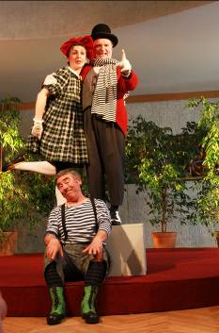

KLAIPĖDOS VALSTYBINIS MUZIKINIS TEATRAS

Kompozitorius - Zigmaras Liepinis
Paryžiaus katedra

Kasparo DIMITERO libretas (pagal Viktoro HUGO romaną)

3 veiksmų opera-melodrama
Trukmė – 3 val.
Premjera – 2005 m. rugpjūčio 19 d.

Režisierius – Ramūnas Kaubrys
Dirigentas – Dmitrijus Zlotnikas
Scenografas - Artūras Šimonis
Kostiumų dailininkė - Jolanta Rimkutė
Choreografas - Aurelijus Lišauskas
Muzikos vadovas - Ilmars Harijs Lapinch
Vyr. chormeisteris - Vladimiras Konstantinovas
Pagrindiniai atlikėjai: Edmundas Kučinskas, Deivydas Norvilas (Deivis), Rita Petrauskaitė, Artūras Kozlovskis, Valerija Balsytė, Loreta Ramelienė, Mindaugas Gylys, Andrejus Kalinovas (kviestinis), Mindaugas Rojus, Dalia Kužmarskytė, Aurelija Dovydaitienė, Šarūnas Juškevičius, Valdas Kazlauskas, Viačeslavas Tarasovas, Kęstutis Nevulis, Rolandas Einikis,Vitalijus Muravjovas, Elena Anužienė, Asta Seniūnienė, Ingrida Girdvainienė, Bronislava Grinevičienė, Aušra Nevulienė, Alina Tamošauskienė, Laimutė Žukauskienė,
Lina Ežerskytė, Regina Bagdanavičiūtė, Edita Mikulėnaitė, Giedrius Novikas, Alius Miravinskas, Stanislovas Rezgevičius, Vytautas Virganavičius, Reda Jucevičienė, Pranciška Kurmanskienė, Arūnas Jackus, Steponas Gudmanas, Vaclovas Zubė, Saulius Genys, Jonas Pocius, Vytautas Bytautas, Liuda Montrimienė, Jūratė Gilienė, Lina Čarienė, Violeta Genienė, Mantas Černeckas, Aurelijus Liškauskas

„Paryžiaus katedrą“ sukūrė ryškiausias šiuolaikinis latvių kompozitorius Z. Liepinš. Operos-melodramos sėkmę lėmė ne tik originali ir patraukli muzikinė operos kalba, bet ir XIX a. prancūzų romantikų Viktoro Hugo romano ilgaamžiškumas bei šlovė. Jaudinantis pasakojimas apie pasaulyje bei asmenybėje esančias priešybes: grožį ir bjaurumą, gėrį ir blogį, dieviškąjį ir žvėriškąjį pradus, įtaigi režisūra, nuoširdi artistų vaidyba sukrečia kiekvieną. Kompozitorius savo kūryboje neapsiribojo vien estrados žanru, iki šiol tebekuria muziką kino filmams ir teatrų pastatymams. Kūrybinę Z. Liepinio veiklą teatro srityje vainikavo roko operos „Lačplesis“ (pastaroji Latvijoje atgimimo laikotarpiu tapo tikru politiniu manifestu) bei operos „Iš rožės ir kraujo“ ir „Paryžiaus katedra“.
Spektaklyje intriguoja Kvazimodo vaidmuo. Lemtingosios Esmeraldos, meile kuriai suliepsnoja kupriaus širdis, vaidmenį „Paryžiaus katedroje“ atlieka puikiai žinoma mūsų teatro solistė. Sudėtingas, ryškus ir dramatiškas Frolo vaidmuo. Įtaigiai vaidmenis kuria ir kiti publikos mėgstami Klaipėdos valstybinio muzikinio teatro solistai. Miestiečiai, ubagai, vagys, šlubiai, neregiai, aktoriai, sargai, budelis, kardinolas ir jo svita – teatro choro dainininkai, baleto šokėjai ir scenos darbininkai.

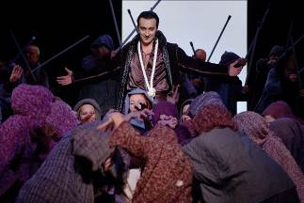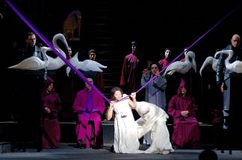

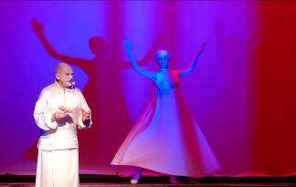

ŠIAULIŲ DRAMOS TEATRAS

Bernardas Sabath
BERNIŪKŠČIŲ RUDUO

Dviejų dalių spektaklis
Trukmė – 2 val. 10 min.
Premjera- 2009 m. gruodžio 5d.

Režisierius - Kostas Smoriginas
Scenografas - Saulius Vaitiekūnas
Vaidina: Sigitas Jakubauskas, Antanas Venckus

„Spektaklyje susitiksite su vaikystėje pamėgtais herojais Tomu Sojeriu ir Hekelberiu Finu jų gyvenimo rudenį. Ar kada nors pagalvojote, kaip susiklostė šių dviejų nuotykių ieškotojų gyvenimas? Kūrinyje - viskas atvirkščiai, viskas ne pagal taisykles. Tomas - nevykęs aktorius, iššvaistęs gabumus ir svajones, Hekelberis, priešingai, išsimokslino, sėkmingai vedė ir padarė karjerą. Susitikę po daugelio metų, jie tarsi iš naujo peržvelgia savo gyvenimo kelią. Pamažu atsiskleidžia netikėta herojų išpažintis apie draugystę, meilę, patirtus likimo iššūkius ir paradoksus. Gyvenimas pilnas paradoksų, netikėtumų ir klaidų. Mano gyvenimo ruduo - irgi ne už kalnų. O jei tiksliau - jau ruduo. Mano likimas sėkmingesnis nei šių dviejų. Pjesėje - daug paralelių menininko likime: kas yra sėkmė, likimas, klaidos ir ydos, kuriuos menininką supa ir gundo. Manau, kad tai - tiesiog sąžininga pjesė. Ir dar labai romantiška. O šiandien to man - žiauriai trūksta” (Režisierius Kostas Smoriginas).
